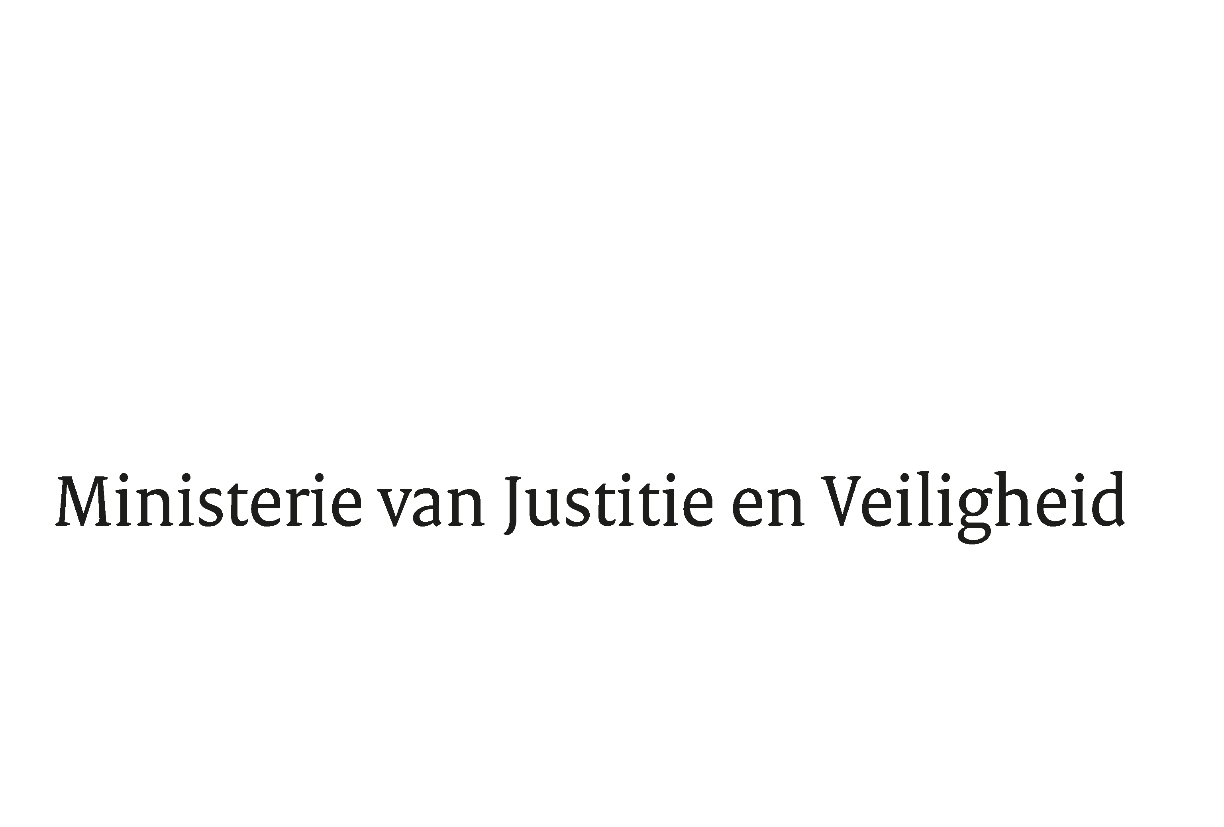

> Retouradres Postbus 20301 2500 EH Den Haag
Aan de Voorzitter van de Tweede Kamer
der Staten-Generaal
Postbus 20018
2500 EA DEN HAAG

Datum | 12 augustus 2024
Onderwerp | Uitstelbericht Kamervragen over kindgesprekken van kinderen bij rechters, naar aanleiding van de podcast ‘Scheidszaken’ van het Jeugdjournaal
Directie
Bestuursondersteuning

Turfmarkt 147
2511 DP Den Haag
Postbus 20301
2500 EH Den Haag
www.rijksoverheid.nl/jenv

Ons kenmerk
5655468

Uw kenmerk
2024Z12124

Bij beantwoording de datum en ons kenmerk vermelden. Wilt u slechts één zaak in uw brief behandelen.

Hierbij deel ik u mede dat de schriftelijke vragen van het lid Bruyning (Nieuw Sociaal Contract), van uw Kamer aan de staatssecretaris van Justitie en Veiligheid over kindgesprekken van kinderen bij rechters, naar aanleiding van de podcast ‘Scheidszaken’ van het Jeugdjournaal (ingezonden 22 juli 2024) niet binnen de gebruikelijke termijn kunnen worden beantwoord, aangezien nog niet alle benodigde informatie is ontvangen.

Ik streef ernaar de vragen zo spoedig mogelijk te beantwoorden.

De Staatssecretaris van Justitie en Veiligheid,

T.H.D. Struycken

